Федеральное государственное бюджетное образовательное учреждение
высшего образования
«Саратовский государственный технический университет
имени Гагарина Ю.А.»

Институт прикладных информационных технологий и коммуникаций
Кафедра «Прикладные информационные технологии»

ОТЧЕТ
Лабораторная работа №2

Выполнила:
Студентка гр.б1-ИФСТ-21
Туманова Анастасия Дмитриевна
Проверил:
Нугманов Даулет Сакенович

Саратов 2022
Задание 1: Создать страницу, на которой присутствуют элементы TextBox с соответствующими элементами проверки для приема следующих данных:
- имени пользователя (поле не должно оставаться пустым)
- пароля (поле должно содержать не менее 8 символов)
- подтверждения пароля (значение должно совпадать со значением, введенным в предыдущее поле)
- электронной почты (значение должно иметь формат электронной почты)
- возраста (должно быть введено число от 18 до 65)
Протестировать работу страницы и элементов проверки.
Задание 2: Создайте страницу логина, принимающую от пользователя логин и пароль, и передающую их на другую страницу через переменные Session. На второй странице выведите полученные значения в элементы Label.
Пример кода:
protected void Valid_Click(object sender, EventArgs e)
{
register reg = new register();

reg.login = Login.Text.ToString();
reg.email = Email.Text.ToString();
reg.Password = Password.Text.ToString();
reg.ConfirmPassword = Password2.ToString();
reg.age = Age.Text.ToString();

var context = new ValidationContext(reg, serviceProvider: null, items: null);
var results = new List<ValidationResult>();
var isValid = Validator.TryValidateObject(reg, context, results, true);

if (!isValid)
{
foreach (var validationResult in results)
{
Response.Write(validationResult.ErrorMessage.ToString());
}

}
else MessageBox.Show("OK!");
}

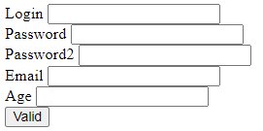
Рисунок 1 – Главное окно приложения
Если, не заполняя поля, нажать на кнопку «Valid», то форма примет следующий вид
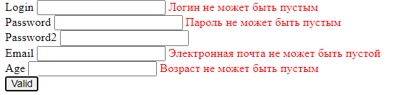
Рисунок 2 – Проверка на валидность
По мере заполнения полей, сообщения будут постепенно пропадать и появляться новые сообщения, если данные не прошли проверки
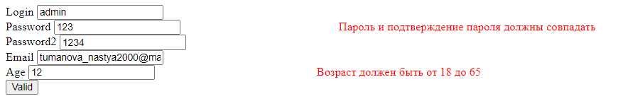
Рисунок 3 – Повторная проверка
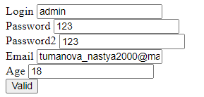
Рисунок 4 – Пройденная проверка

Пример кода:
//Код с главной страницы
protected void Submit_Click(object sender, EventArgs e)
{
Session.Add("Login", Login.Text);
Session.Add("Password", Password.Text);
Response.Redirect("WelcomePage.aspx");
return;
}
//Код со страницы, куда передаются данные
protected void Page_Load(object sender, EventArgs e)
{
Login.Text = "Login: "+Session["Login"].ToString();
Password.Text = "Password: "+Session["Password"].ToString();
}

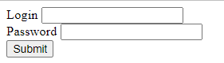
Рисунок 5 – Главное окно приложения
По щелчку на кнопку «Submit» происходит переход на другую форму приложения и в полях «label» отображаются введенные данные с первой формы
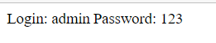
Рисунок 6 – Переданные данные

